Krycí list nabídky

Název zakázky: | „Nákup výpočetní techniky 9/2017“
ID zakázky : | T004/17V/0029821
Zadavatel : | Výchovný ústav, středisko výchovné péče a střední škola Buškovice, Buškovice 203, 44101 Podbořany -Buškovice
Dodavatel - Obchodní firma nebo název (jedná-li se o právnickou osobu) | VUJO s.r.o.
Sídlo – místo podnikání | Křížová 116, 35601 Sokolov
Právní forma | Společnost s ručením omezeným
IČO: | 64830713
Telefon, fax: | 352 624 936, 352 603 906
Osoba oprávněna jednat jménem uchazeče: | Ing. Josef Vůjtěch, tel. 352 624 936, obchod@vujo.cz
email: | obchod@vujo.cz
Ceny jsou uvedeny s DPH a bez náhradního plnění

V Sokolově dne 25.09.2017 Ing. Josef Vůjtěch
……………………………….
podpis osoby oprávněné jednat jménem uchazeče

Zadání

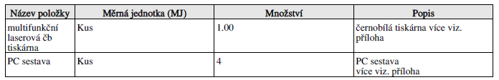

Cenová nabídka
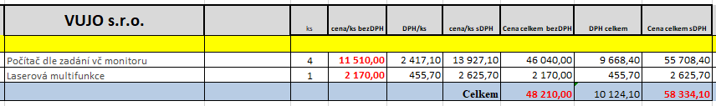

Technický popis
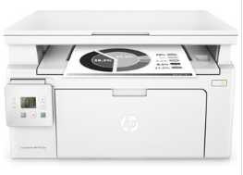

HP LaserJet Pro MFP M130a
Dělejte věci jednoduše s nejmenší multifunkční tiskárnou HP LaserJet – s tonerovými kazetami s technologií JetIntelligence. Tiskněte profesionální dokumenty a skenujte, kopírujte a šetřete energii s kompaktní multifunkční tiskárnou, která byla navržena pro efektivní provoz.
Navrženo pro efektivní provoz
Tiskněte, skenujte a kopírujte s nejmenší multifunkční tiskárnou HP, která se vejde i na stísněná pracoviště.
Menší prostoje. Tiskněte rychlostí až 22 str./min s první vytištěnou stránkou již za 7,3 s.
Technologie HP Auto-On/Auto-Off přispívá k úsporám energie.
Snadné možnosti připojení
Připojte tuto laserovou tiskárnu HP přímo k počítači pomocí vysokorychlostního portu USB 2.0.
Kvalita HP – tisk za tiskem
Tiskněte ostrý text, sytě černé čáry a jasné obrázky pomocí černého toneru s přesným rozlišováním odstínů.
Nenechte se zlákat alternativami, které napodobují originální produkty HP. Postarejte se, abyste dostali kvalitu, za kterou zaplatíte.
Sledujte hladiny toneru pomocí technologie měření množství inkoustu při tisku a vytiskněte co nejvyšší počet výtisků.
Rychle vyměňujte kazety s funkcí automatického odstranění krycí pásky a snadno otevíratelným balením.
Tisková technologie: Laser - černobílá
Formát tiskárny: A4, A5, A6, B5 (JIS)
Rozlišení[DPI]: Až 600 x 600 dpi, HP FastRes 1200 (kvalita 1 200 dpi)
Rychlost černého tisku [str/min]: Až 22
Tisk první strany [sec]: 7,3
Max. měsíční zatížení [str]: Až 10 000
Paměť [MB]: 128
Oboustranný tisk: Ruční (s podporou ovladače)
Automatický podavač pro skenování: Ne
Automatický duplexní podavač pro skenování: Ne
Kapacita zásobníku [str]: 150
Tiskové jazyky: PCLmS, URF, PWG
Skener: Ano
Rozlišení:
Až 600 dpi (barevně, skenovací deska)
Až 1 200 dpi (černobíle, skenovací deska)
Velikost skenu na ploše (max.) [mm]: 215,9 x 297
Formát souboru pro skenování: JPEG, PDF, PNG
Fax: Ne
Spotřeba [W]:
255 W (probíhající tisk), 4,2 W (pohotovostní režim), 1,0 W (režim spánku), 0,05 W (automatické vypnutí/zapnutí přes připojení USB, při výchozím nastavení zapnuto), 0,05 W (automatické vypnutí/ruční zapnutí), 0,05 W (ruční vypnutí)
Hlučnost [dB]: 51
Rozměry [ŠxHxV mm]: 398 x 288 x 231,1 mm
Hmotnost [kg]: 6.8
Podporované operační systémy:
- Windows 10, 8.1, 8, 7
- Mac OS X 10.11, 10.10, 10.9
Obsah balení:
- Multifunkční tiskárna HP LaserJet Pro M130a
- Zaváděcí černá tonerová kazeta HP LaserJet (cca 700 stran)
- Zobrazovací válec HP LaserJet (12 000 stran)
- Napájecí kabel
- Příručka Začínáme
- Instalační leták
- Informační leták
- Dokumentace k tiskárně a software na disku CD-ROM
Záruka: 24 měsíců

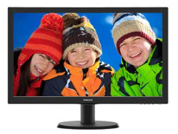

24" LED Philips 243V5LSB5-FHD,TFT,VGA,DVI
Displej 16:9 Full HD pro čistý obraz plný detailů
Na kvalitě obrazu záleží. Běžné displeje poskytují kvalitu, ale vy očekáváte víc. Tento displej nabízí vylepšené rozlišení Full HD 1920 x 1080. Díky rozlišení Full HD zajišťujícímu ostrý detail a vysokému jasu vzniká neuvěřitelný kontrast a realistické barvy, které dodají obrazu na opravdovosti.
Typ obrazovky: TFT-LCD
Podsvícení: W-LED
Úhlopříčka [palce]: 23.6
Rozlišení: 1920 x 1080
Rozteč bodu [mm]: 0.272 x 0.272
Poměr stran: 16:9
Jas [cd/m2]: 250
Kontrast: 1000:1
Odezva [ms]: 5
Pozorovací úhly (Horizontál/Vertikál): 170°/160°
Počet barev: 16.7 mil
Reproduktory: Ne
Konektory:
- 1x VGA port
- 1x DVI-D
Napájení: Vestavěné, Střídavý proud 100-240 V, 50-60 Hz
Spotřeba [W]: 15,7
Stand By režim [W]: 0.5
TCO: Ano
Montáž na zeď: Ano VESA 100 x 100
Naklápění monitoru: Ano (-5°/20°)
Barva: Černá
Rozměry (se stojanem, ŠxVxH mm): 560 x 424 x 219
Rozměry (bez stojanu, ŠxVxH mm): 560 x 348 x 53
Hmotnost [kg]: 3,41 kg se stojanem, 3,02 kg bez stojanu
Obsah balení:
- Monitor se stojanem
- VGA kabel
- Napájecí kabel
- Uživatelská příručka
Záruka: 24 měsíců

PC LYNX MS eXpress L (záruka 2 roky)
Název
DVD Windows 10 HOME/PRO 64bit CZ/PL/EN/SK/DE
DOEM Windows 10 HOME (COA)
EUROCASE skříň MC X201 black, micro tower, 2x USB, 2x audio, bez zdroje
CHIEFTEC zdroj iARENA, GPB-450S, 450W, 120mm fan, PFC, bulk, účinnost 85%
MSI MB Sc AM4 A320M PRO-VD/S
CPU AMD A8 9600 (Bristol Ridge), 4-core, 3.4GHz, 2MB cache, 65W, socket AM4, VGA Radeon R7, BOX
DIMM DDR4 4GB 2133MHz CL15 GOODRAM
TRANSCEND SSD 230S, 128GB, SATA III 6Gb/s, 3D TLC, Aluminum case
TOSHIBA HDD P300 500GB, SATA III, 7200 rpm, 64MB cache, 3,5", BULK
LG CDR DVD±R/±RW/RAM Drive GH24NS SATA
AXAGON CRI-X6 interní 3.5" čtečka 6-slot ALL-IN-ONE
C-TECH klávesnice KB-M-102 USB, multimediální, slim, black, CZ/SK
GEMBIRD myš MUS-GU-01, 6 tlačítek, laserová, herní, USB
LYNX napájecí kabel 230V 1,8m
(SB)-systémové balení Lynx-krabice

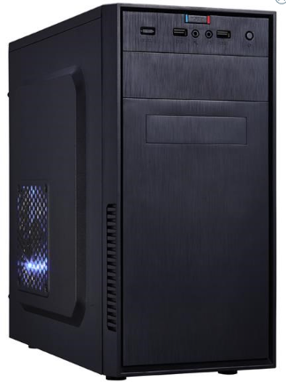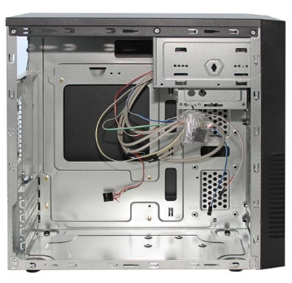

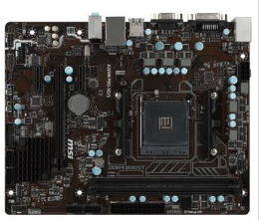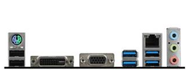

MSI A320M PRO-VD/S
Chipset: AMD® A320 Chipset
Rozměrový formát: m-ATX Form Factor (23.6 cm x 18.7 cm)
Podpora pro procesory: AMD® RYZEN series processors and 7th Gen A-series/ Athlon™ processors
Patice procesoru: AM4
Sloty na paměti: 2 x DDR4 memory slots, Dual channel memory architecture
Podpora pro paměti: DDR4 1866/2133/2400/2667/2933(OC)/3200(OC) Mhz
Max.velikost operační paměti: 32 GB
Podpora pro paměti typu: ECC, non-ECC
Grafická karta: Maximální sdílená paměť: 2 GB
- 1 x DVI-D port, maximální rozlišení 1920x1200@60Hz
- 1 x VGA port, maximální rozlišení 2048x1280@60Hz, 1920x1200@60Hz
Zvuková karta: Realtek® ALC887 Codec, 7.1-Channel High Definition Audio
Síťová karta: 1 x Realtek® 8111H Gigabit LAN controller
Rozšiřující sloty:
- 1 x PCIe 3.0 x16 slots
- 2 x PCIe 3.0 x1 slots
RAID řadič: RAID 0, RAID1 and RAID 10
SATA: 4 x SATA 6Gb/s ports
M.2: Ne
Firewire: Ne
USB:
- 6 USB 3.1 Gen1 (SuperSpeed USB) ports (4 ports na zadním panelu, 2 ports přes interní USB connector)
- 6 x USB 2.0 (High-speed USB) ports (2 ports na zadním panelu, 4 ports přes interní USB connector)
Interní porty:
- 1 x 24-pin ATX main power connector
- 1 x 8-pin ATX 12V power connector
- 4 x SATA 6Gb/s connectors
- 2 x USB 2.0 connectors (supports additional 4 USB 2.0 ports)
- 1 x USB 3.1 Gen1 connector (supports additional 2 USB 3.1 Gen1 ports)
- 1 x 4-pin CPU fan connector
- 1 x 4-pin system fan connector
- 1 x Front panel audio connector
- 2 x Front panel connectors
- 1 x TPM module connector
- 1 x Chassis Intrusion connector
- 1 x Serial port connector
- 1 x Clear CMOS jumper
Externí porty:
- 1 x PS/2 keyborard/ mouse combo port
- 2 x USB 2.0 Type-A ports
- 1 x DVI-D port
- 1 x VGA port
- 1 x LAN (RJ45) port
- 4 x USB 3.1 Gen1 Type-A ports
- 3 x audio jacks
BIOS: AMI BIOS 7A36v20

Sokolov dne 25.9.2017
vypracoval Ing. Josef Vůjtěch – VUJO s.r.o.

